

Cartera deteriorada para suficiencia de provisiones

D01 – Definición de Requerimientos del Proyecto
Código Proyecto | : | PRY-00008580
Autor | : | Jonatan Cancino Bustos
Versión | : | <1.0>
Fecha de Creación | : | 20/03/2018

Tabla de contenido

Tabla de contenido 2
1 Acuerdos de Confidencialidad del Documento 4
1.1 Declaración de confidencialidad. 4
2 Controles del Documento 4
2.1 Ubicación del Documento 4
2.2 Ubicación del Charter que Sustenta el Proyecto 4
2.3 Sponsor del Proyecto 4
2.4 Aprobadores 4
2.5 Historial de Cambios del Documento 5
3 Descripción del Proyecto 6
3.1 Definiciones y Abreviaturas 6
4 Objetivo 6
5 Beneficios de la iniciativa 6
6 Descripción del proceso una vez implantado el proyecto 6
7 Detalle de los RequerimientosFuncionales 7
7.1 Modificación de Criterio Entrada 9: Operaciones Renegociadas 7
7.2 Criterio de Entrada 10: Curse bajo mora 7
7.2.1 Identificar las Ventas del mes. 7
7.3 Criterio de excepción (no se irradian): Créditos hipotecarios de la vivienda para rut menor a 50M 8
7.4 Criterio de Salida: Operaciones sin morosidad a fin de mes 8
7.5 Criterio de Salida por Excepción: Cliente sin operaciones en D00 8
7.5.1 Consideraciones 1 8
7.5.2 Consideraciones 2 8
7.6 Nuevo Criterio de Salida: Número de Renegociados 8
7.7 Criterio de salida: Meses en Cartera Deteriorada 8
7.8 Nuevo D00 Segmentado 9
8 RequerimientosNo Funcionales 9
8.1 Paralelo 9
8.1.1 Impacto en Segmentación 9
8.2 Inicialización del Stock de Cartera deteriorada 9
9 Anexos y Referencias 10
9.1 Estados y orden de ejecución. 10
9.2 REGLAS DE NEGOCIO SEGMENTO INDIVIDUAL 11
9.2.1 CRITERIOS DE ENTRADA A DETERIORO INDIVIDUAL 11
9.2.1.1 N° Criterio: 1 11
9.2.2 CRITERIOS DE SALIDA DE DETERIORO INDIVIDUAL 11
9.2.2.1 N° Criterio: 2 11
9.2.2.2 N° Criterio: 3 11
9.3 REGLAS DE NEGOCIO SEGMENTO GRUPAL 12
9.3.1 CRITERIOS DE ENTRADA A DETERIORO GRUPAL 12
9.3.1.1 N° Criterio: 7 12
9.3.1.2 N° Criterio: 8 13
9.3.1.3 N° Criterio: 9 14
9.3.1.4 N° Criterio: 10 14
9.3.1.5 N° Criterio: 11 15
9.3.2 CRITERIOS DE SALIDA DE DETERIORO GRUPAL 16
9.3.2.1 Estado de morosidad del cliente 17
9.3.2.2 Sin nuevos Refinanciamientos 17
9.3.2.3 Pagos con amortización de Capital 18
9.3.2.4 Pagos parciales de deuda 18
9.3.2.5 Pago de cuatro cuotas consecutivas 19
9.3.2.6 Sin Deuda en el sistema Financiero 20
9.3.2.7 Meses en Cartera Deteriorada 20
9.3.2.8 N° Criterio Excepción: 27 21
9.3.2.9 N° Criterio Excepción:30 21
9.3.2.10 N° Criterio 34 22
9.3.2.11 N° Criterio: 35 22
9.3.2.12 N° Criterio: 36 23
9.3.3 Irradiación Intersegmento 24
9.3.3.1 Cliente con deterioro individual (con clasificación de riesgo de deterioro) y que posee operaciones grupales sin deterioro. 24
9.3.3.2 Clientes sin deterioro individual (con clasificación no deteriorado) y que posee operaciones grupales en deterioro. 25
9.3.4 Cálculo de Fecha de Suspensión de Devengo 26
9.3.4.1 Fecha suspensión devengo Grupal 26
9.3.4.2 Fecha suspensión devengo Individual 27

Acuerdos de Confidencialidad del Documento

Declaración de confidencialidad.
Toda la información contenida en este documento se proporciona con la confianza de que el único propósito es la adjudicación del proyecto Cartera Deterioraday no se utilizará para ningún otro propósito, y no podrá ser publicado o divulgado en su totalidad o en parte, a cualquier otra persona o empresa sin el permiso previo de BCI por escrito. Estas obligaciones no se aplicarán a la información que se publica o ya se conoce legítimamente de otra fuente de BCI.

© 2002 - 2010 Banco de Crédito e Inversiones

Controles del Documento

Ubicación del Documento
Se debe indicar la ubicación Física del Documento para la gestión de documentación.
Código Proyecto | Nombre | Ubicación
PRY-00008580 | Cartera Deteriorada | Clarity

Ubicación del Charter que Sustenta el Proyecto
Se debe indicar la ubicación Física del Charter que sustenta el proyecto.(No Aplica Para mantención Menor de TI y Negocio)
Nombre | Ubicación
PRY-00008580 | Clarity

Sponsor del Proyecto
Se debe indicar el Sponsor del Proyecto el cual debe concordar con el definido en el Charter inicial del proyecto.(En el ámbito de una Mantención Menor TI Y Negocio este rol puede ser cumplido por un gerente de area de informática)
Nombre | Cargo | Área
Fabián Figueroa Bueno | Gerente Riesgo Operacional | Riesgo Corporativo

Aprobadores
Se debe indicar el listado de personas que aprobaron el documento junto con su Cargo y Fecha de Aprobación.
Nombre | Cargo | Fecha V°B° | Firma
Cesar Vidal Cubillos | Subgerente Datos Riesgo Corporativo

Historial de Cambios del Documento
Se debe indicar cada versión generada del documento con su responsable de cambios y las razones por las cuales se cambió. Las versiones enteras (ej. 1.0, 2.0) son consideradas versiones finales y las otras (ej. 1.1, 1.2) son consideradas borradores.

Versión | Fecha | Autor | Razón del Cambio
1.0 | 06/03/2018 | Vannesa Milesi | Creación del documento
1.1 | 20/03/2018 | Jonatan CancinoBustos | Actualización de Documento
1.2 | 24/04/2018 | Jonatan Cancino Bustos | Actualización de documento, incorporación de nuevos requerimientos.
2.0 | 25/04/2018 | Claudia Alvarez Herrera | Actualización de Documento, cambio de requerimientos e incorporación de nuevos requerimientos.
3.0 | 06/07/2018 | Claudia Alvarez | Cambio de requerimientos  - Criterio renegociado  Mora cliente  Operaciones CAE  Operaciones Hipotecarias
3.1 | 02/2019 | Jonatan Cancino Bustos | Actualización de documentación, incorporando cambios realizados e incorporando reglas de criterios

Descripción del Proyecto
En esta sección se debe describir una breve reseña del proyecto, definiendo que es lo que se espera alcanzar con el desarrollo de este proyecto. Es decir que requerimientos debe cubrir el proyecto, para qué y que beneficios trae.
Este proyecto viene a aplicar las reglas lo más cercanas al compendio de normas contables de la superintendencia de Bancos e Instituciones Financieras de Chile, con el fin de poder bajar la acidez del marcaje de las operaciones y clientes.

Definiciones y Abreviaturas
Se debe detallar las Términos y Abreviaturas que se usaran en el proyecto o en el presente documento de manera de mantener el contexto de lo señalado.
Término | Abreviación | Definición
Tabla 1: Términos, Abreviaciones y Definiciones

- Objetivo

Alinear los criterios del deterioro a los criterios que usa la industria financiera. Actualmente las operaciones renegociadas

- Beneficios de la iniciativa
Beneficios que el cliente espera del producto en pesos (ingresos o ahorro de costos).
Disminuir el universo de operaciones que entran en cartera deteriorada, disminuyendo también el nivel aprovisionamiento.

- Descripción del proceso una vez implantado el proyecto
Incluye descripción del proceso de negocio que será afectado por el sistema propuesto. Se debe describir los principales cambios en relación al proceso anterior, para mayor claridad agregar un diagrama de procesos.(No Aplica para Mantención menor de TI y Negocio, ya que estas no deben cambiar el proceso de negocio)
<Insertar diagrama de procesos aquí>
Figura 1: Diagrama de Procesos

- Detalle de los RequerimientosFuncionales

Modificación de Criterio Entrada 9: Operaciones Renegociadas

Actualmente para la aplicación de este criterio se usa solamente el campo cod_oren del de D00
“S” es renegociado, “N” no es renegociado, “C” renegociado de castigo. Si el campo es S o C la operación se deteriora siempre y cuando cumpla la siguiente condición:
- Si las operaciones que tenía vigentes el cliente al momento del curse la operación renegociada presentan una mora (día del curse y día hábil anterior) y esta mora es mayor a un parámetro en días, entonces la operación se deteriora, de lo contrario se mantiene en cartera normal.
El parámetro de morosidad se debe inicializar en 60 días.

Obs1: Desde el momento de la puesta en producción de esta regla, el parámetro de días de mora se deja en 0 días, dado que ahora es la punta quién se encarga de marcar las operaciones renegociadas cuando el cliente tiene alguna operación con 60 o más días de mora al curse de la operación.

Obs2: desde enero de 2019, el parámetro de días de mora vuelve a 60 días de mora, para dar cumplimiento a la normativa.

Condiciones especiales:
Deterioro de operaciones Hipotecarias
Se deben deteriorar las operaciones hipotecarias morosas que hayan sido puestas al día producto del curse de un crédito de consumo o comercial. Para detectar esta operación se debe identificar la operación de consumo o comercial renegociada (campo cod-oren) y luego:
- Revisar al día hábil anterior al momento del curse, las operaciones hipotecarias con mora mayor o igual a 60 días de mora
- La misma operación hipotecaria morosa al origen, se encuentre al día al momento del cierre de mes

Criterio de Entrada 10: Curse bajo mora

Para aplicar correctamente este criterio el sistema deberá identificar todos los clientes que hayan tenido una venta en el mes (operaciones nuevas). Para cada uno de estos clientes se debe calcular la máxima mora al día hábil anterior al curse de la nueva operación. Si la mora máxima supera un parámetro, entonces la operación se deteriora, de lo contrario se mantiene en cartera normal.
El parámetro de mora se debe inicializar en 60 días.

No se debe considerar en la búsqueda de la mora, las operaciones Factoring de la base de mora dado que éstas no se encuentran en la base de mora.

Condiciones Especiales
Deterioro operaciones CAE
Se deben deteriorar las operaciones CAE que al momento del curse tenga otro CAE en mora mayor a 60 días.

    - Identificar las Ventas del mes.
Para identificar el stock de operaciones producto de ventas nuevas, se deben usar el tio-aux de la operación de acuerdo a tabla de parámetros adjunta.

Criterio de excepción (no se irradian): Créditos hipotecarios de la vivienda para rut menor a 50M

Para este criterio se debe quitar la validación de los rut menores a 50M.

Criterio de Salida: Operaciones sin morosidad a fin de mes

Actualmente este criterio tiene como condición una morosidad de hasta 14 días, por lo cual, para poner en norma el criterio, se solicita cambiar esto a 30 días.

Criterio de Salida por Excepción: Cliente sin operaciones en D00
Para que una operación o cliente salga del deterioro, se debe asegurar que todas sus deudas se han cancelado. Para ello se debe identificar cuando un cliente deteriorado (mes anterior) tiene una nueva deuda, esta debe entrar al deterioro.

    - Consideraciones 1
Para que la operación nueva salga del deterioro se deben cumplir todos los criterios de salida.
    - Consideraciones 2
En estos casos existe la posibilidad de que el cliente haya cancelado sus operaciones para ello se deben revisar el criterio de salida nro 5 del mes anterior. Si la operación ya cuenta con 3 cuotas pagadas entonces la nueva operación no se deteriora.

Nuevo Criterio de Salida: Número de Renegociados

Aquel cliente que tenga una operación renegociada “n” veces, no podrá salir de cartera deteriorada. Este criterio se debe validar de acuerdo a la vista por cliente, si dentro de todo su universo de operaciones existe una que tenga “n” o más, entonces el cliente no puede salir del deterioro.
El parámetro n se debe inicializar en 99
Se elimina.

- Criterio de salida: Meses en Cartera Deteriorada

Para que una operación pueda salir de deterioro, esta debe haber permanecido en deterioro al menos n cantidad de meses.
Para este caso, el parámetro será inicializado en 4.

- Nuevo D00 Segmentado
Por efectos del paralelo (req. 8.1) se requiere hacer una copia del D00 Segmentado y en este nuevo D00 Segmentado se deben incorporar los campos de:
- Operación Original (trazabilidad)
- Origen Deterioro Cliente
- Origen Deterioro Operación
- Fecha de ingreso a deterioro de la operación (con formato AAAAMMDD).

Los campos de origen del deterioro informados en el archivo, deben ser los datos que originan por primera vez el deterioro del cliente o de la operación, y deben permanecer independiente de que aparezcan otros motivos de entrada al deterioro.

- La ruta donde debe quedar alojado este nuevo D00 es en: /prvbanco2/extractores/ftpin/ ( clapplgv)

- RequerimientosNo Funcionales

Paralelo
Se debe hacer un paralelo de 6 meses del proceso con los criterios de cartera antiguos y los criterios de cartera nuevos y su impacto en provisiones

- Cartera Deteriorada Antigua – Modelos de provisiones Antigua
- Cartera Deteriorada Nueva – Modelos de provisiones Nuevos

    - Impacto en Segmentación
Como parte del paralelo el sistema debe manejar el paralelo en los procesos previos de provisiones como la segmentación comercial

Inicialización del Stock de Cartera deteriorada
Dado que la normalización del stock en función de los nuevos criterios de deterioro demora alrededor de un año, se debe hacer una inicialización del stock de operaciones deterioradas que esté disponible en la primera ejecución del proceso. La información del stock será provista por el equipo de Riesgo.

- Anexos y Referencias
En esta sección detallar las referencias a otros documentos que complementen los requerimientos.
Nombre del Anexo/Referencia | Ubicación

Estados y orden de ejecución.

Pre-cierre | Confirma Pre-cierre
Estado Inicial: F | Estado Inicial: N
Estado Final: N | Estado Final: S
Archivos de Salida: .PRV | Archivos de Salida: .TXT

Cierre | Confirma Cierre
Estado Inicial: S | Estado Inicial: E
Estado Final: E | Estado Final: F
Archivos de Salida: .PRV | Archivos de Salida: .TXT

Los cambios de estado y fecha de proceso se pueden verificar en la tabla c4_fec_proc.

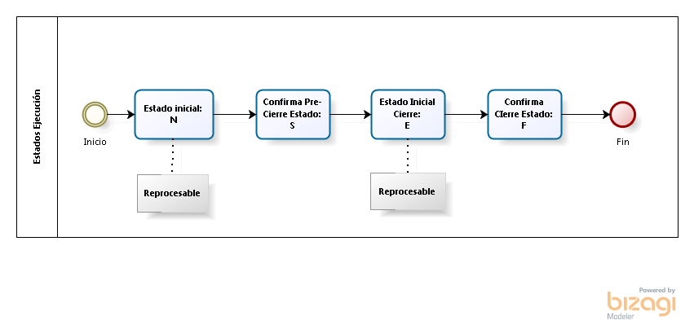

Obs: Si se quiere reprocesar, no se debe re-ejecutar c4_sh_cd_inicia_cartdet.sh ni tampoco la Shell c4_sh_cd_arch_cli_cal.sh

REGLAS DE NEGOCIO SEGMENTO INDIVIDUAL

Las tablas que contienen la información de los clientes marcados en el segmento individual son:

- c4_ind_cart_det
- c4_ind_dat_cli

    - CRITERIOS DE ENTRADA A DETERIORO INDIVIDUAL
      - N° Criterio: 1

Nombre: Clientes con calificación de riesgo considerada en deterioro
Descripción: Si la calificación de BCI está entre 9 y 16, entonces entra a cartera deteriorada.

Implementación: Identifica la calificación de riesgo BCI del cliente en:
- Tabla: c4_ind_dat_cli
- Campo: cal_bci_cli

    - CRITERIOS DE SALIDA DE DETERIORO INDIVIDUAL
      - N° Criterio: 2

Nombre: Cliente con calificación de riesgo de no deterioro.
Descripción: Si el cliente tiene una calificación distinta a: 9, 10, 11, 12, 13, 14, 15, 16 entonces todas sus operaciones salen de cartera deteriorada.

Implementación:

Identifica calificación de riesgo BCI del cliente:
Tabla: c4_ind_dat_cli
Campo: cal_bci_cli

      - N° Criterio: 3

Nombre: Cliente informados Sin calificación de riesgo.
Descripción: Si el cliente viene informado sin calificación de riesgo, entonces salen todas las operaciones individuales de deterioro.

Implementación:

Identifica calificación de riesgo BCI del cliente:
Tabla: c4_ind_dat_cli
Campo: cal_bci_cli(SD)

REGLAS DE NEGOCIO SEGMENTO GRUPAL

La evaluación para deterioro considera todas las operaciones marcadas con segmento grupal. Las tablas que contienen la información de este segmento son:

- c4_gru_cart_det: tabla que contiene las operaciones grupales.
- c4_gru_dat_cli: tabla que contienen los clientes con operaciones grupales.

    - CRITERIOS DE ENTRADA A DETERIORO GRUPAL
      - N° Criterio: 7

Nombre: Clientes con operaciones en cartera vencida
Descripción: Si el cliente tiene alguna operación que se encuentra en cartera vencida, entonces entra a cartera deteriorada, irradiando las demás operaciones.

Implementación:

- Condiciones de entrada cartera vencida:

  - Fecha en cartera vencida, y distinta a la del periodo anterior.
Tabla: c4_gru_cart_det
Campo: fec_cven <> '19000101' y distinta a la fecha periodo anterior.

Nota: La fecha de cartera vencida debe ser mayor a una fecha límite definida en tabla paramétrica.

  - Operación con cuenta contable que comience con 14.
Tabla: c4_gru_cart_det
Campo: cuenta_contable = 14%

  - Operaciones cuyo saldo en cartera vencida es > 0
Tabla: c4_gru_cart_det
Campos: saldo_en_cart_venc > 0

  - Cliente con alguna operación con 90 o más días de mora.
Tabla: c3_ope_dias_mora
Campo: dias_mora >= 90

Nota: La fecha de datos debe ser igual a la fecha de fin de mes.

      - N° Criterio: 8

Nombre: Cliente con Crédito hipotecario de la vivienda o crédito para financiamiento de estudio superiores CAE en Cartera Vencida.

Descripción: Si el cliente tiene una operación de crédito hipotecario de la vivienda o crédito para financiamiento de estudios superiores CAE en cartera vencida, entonces todas sus operaciones pasan a cartera deteriorada.

Implementación:

- Que la operación sea identificada como Hipotecario de la vivienda o crédito CAE.

Crédito Hipotecario de la vivienda:
Tabla: c4_gru_cart_det (sistema = '03' y tipo crédito = 5)

Crédito CAE:
Tabla: c4_gru_cart_det (tipo_operacion = 'CAE%')

- Condiciones de entrada cartera vencida:

  - Fecha en cartera vencida, y distinta a la del periodo anterior.
Tabla: c4_gru_cart_det
Campo: fec_cven <> '19000101' y distinta a la fecha periodo anterior.

Nota: La fecha de cartera vencida debe ser mayor a una fecha límite definida en tabla paramétrica.

  - Operación con cuenta contable que comience con 14.
Tabla: c4_gru_cart_det
Campo: cuenta_contable = 14%

  - Operaciones cuyo saldo en cartera vencida es > 0
Tabla: c4_gru_cart_det
Campos: saldo_en_cart_venc > 0

  - Cliente con alguna operación con 90 o más días de mora.
Tabla: c3_ope_dias_mora
Campo: dias_mora >= 90

Nota: La fecha de datos debe ser igual a la fecha de fin de mes.

      - N° Criterio: 9

Nombre: Cliente con alguna operación de crédito Renegociado.
Descripción: Si la operación viene con indicador 'S' (operación renegociada) y la cantidad de días de mora al día hábil anterior al curse de la operación es mayor o igual a 60 días, o 'C' (operaciones renegociadas provenientes de castigo), entonces entra a cartera deteriorada e irradia las demás operaciones.
Este criterio de deterioro se aplica sólo la primera vez que se detecta el crédito renegociado.
La fecha de otorgamiento tiene que ser mayor o igual a 20090101, esta fecha es definida en tabla de parámetros.

Excepciones: Si la operación es un crédito hipotecario de la vivienda o crédito para financiamiento de estudios superiores CAE, entonces estas se exceptúan de la irradiación (importante: estas operaciones nunca se deterioran por irradiación, solo se deterioran cuando tiene condiciones propias de deterioro).

Implementación:

Operaciones renegociadas.

Tabla:
c4_gru_cart_det (cod_oren = 'S' o ‘C’)

La fecha de otorgamiento tiene que ser mayor o igual a “Fecha paramétrica”

Tabla:
c4_gru_cart_det (fecha_otorgam >= 20090101)

      - N° Criterio: 10

Nombre: Criterio de entrada por curse bajo mora.
Descripción: Si la operación es de tipo venta y fue cursada mientras existía una operación con mora en el día hábil anterior al curse de ésta, entonces la operación de venta es considerada como una operación con curse bajo mora.

La operación en mora debe tener 60 o más días de mora para que la operación de venta asociada sea catalogada como un curse bajo mora.

Excepciones: Si la operación es un crédito hipotecario de la vivienda o crédito para financiamiento de estudios superiores CAE, entonces estas se exceptúan de la irradiación (importante: estas operaciones nunca se deterioran por irradiación, solo se deterioran cuando tiene condiciones propias de deterioro).
Condiciones especiales:
Deterioro de operaciones Hipotecarias
Se deben deteriorar las operaciones hipotecarias morosas que hayan sido puestas al día producto del curse de un crédito de consumo o comercial. Para detectar esta operación se debe identificar la operación de consumo o comercial renegociada (campo cod-oren) y luego:
- Revisar al día hábil anterior al momento del curse, las operaciones hipotecarias con mora mayor o igual a 60 días de mora
- La misma operación hipotecaria morosa al origen, se encuentre al día al momento del cierre de mes

Implementación:

Tabla:
c4_gru_cart_det
Campos:
tipo_operacion= Tioaux
fecha_otorgam =fecha curse
cod_oren = ‘S’ o ‘C’

El cliente debe tener otras operaciones en mora.

Tabla:
c3_ope_dias_mora
Campo:
dias_mora
fec_proc = fecha de curse de operación de venta

      - N° Criterio: 11

Nombre: Cliente acogido a Ley de Insolvencia y Reemprendimiento.

Descripción: Si el cliente se acoge a LIR, todas sus operaciones entran a cartera deteriorada, independiente si cumplen o no otros criterios de entrada.

Implementación:

Cliente LIR se encuentra en el archivo FNmmaaaa.MOT en el directorio /cartdet2/in/

    - CRITERIOS DE SALIDA DE DETERIORO GRUPAL

Descripción: La evaluación de salida se realiza a todos los clientes con operaciones grupales que se encuentren en deterioro, analizando si cumplen condiciones de salida.

En general un cliente sale de deterioro, si TODAS sus operaciones cumplen con las condiciones de salida. Con esto, todas las operaciones del cliente salen de deterioro.

Para la salida grupal se definen 7 criterios de salida los que son:
- Estado de morosidad del cliente
- Sin nuevos Refinanciamientos
- Pagos con amortización de Capital
- Pagos parciales de deuda
- Pago de cuatro cuotas consecutivas
- Sin Deuda en el Sistema Financiero
- Haber permanecido a lo menos 4 meses en deterioro.
Sin embargo, hay que destacar que un cliente con LIR no puede salir de cartera deteriorada, aunque sus operaciones cumplan las condiciones de salida.

Además, una operación puede salir de cartera deteriorada si cumple algunos de los tres criterios de excepciones, para estos casos, las operaciones salen sin importar si el cliente cumple todas las condiciones de salida.

Los criterios descritos anteriormente no determinan por si solo si la operación sale o no, es por esto que la agrupación de estos criterios determina si la operación sale de cartera deteriorada. Para ello existe una tabla en la cual se definen las agrupaciones:

Tabla: c4_tmp_gru_familia_ope

Familia | Pagos Consecutivos | Pago Parcial | Pagos capital | Mora cliente | Mora Sbif | Sin Refi | Mínimo meses | N° criterio salida
CAE | 1 | 0 | 0 | 1 | 1 | 1 | 1 | 35
Contingente | 0 | 0 | 0 | 1 | 1 | 1 | 0 | 34
LC_ACT | 0 | 0 | 0 | 1 | 1 | 1 | 0 | 37
Pago_Estructurado | 1 | 0 | 1 | 1 | 1 | 1 | 1 | 39
Pago_parcial | 0 | 1 | 1 | 1 | 1 | 1 | 1 | 38
TCR_Act | 0 | 0 | 0 | 1 | 1 | 1 | 1 | 36

      - Estado de morosidad del cliente

Regla de negocio: “Ninguna obligación del deudor con el banco ha dejado de servirse en la oportunidad y por el monto que correspondía”.

Las operaciones del cliente no deben tener morosidad para poder cumplir este criterio. Esta morosidad es medida en base a la cantidad de días que lleva con mora. La cantidad de días de mora no puede ser mayor a 30 días, este valor es paramétrico.

Implementación:

Las operaciones no deben tener mora

Tabla:
c4_gru_ope_crit_prin_ent (tabla con operaciones de entrada)

      - Sin nuevos Refinanciamientos

Regla de negocio: “No se le han otorgado nuevos refinanciamientos para pagar sus obligaciones”.

El cliente no debe tener nuevas operaciones renegociadas durante el mes de evaluación (indicador ‘S’ o ‘C’). Además, el cliente no debe tener nuevos curse bajo mora en el mes de evaluación.

Implementación:

La operación no debe ser renegociada otorgada en el mes de evaluación o no debe ser un curse bajo mora.

Tabla:
c4_gru_ope_crit_prin_ent

Identificar si tiene operaciones renegociadas periodo de evaluación

Tabla:
c4_gru_cart_det
Campo:
cod_oren = "S" o "C"
fecha_otorgam = periodo de evaluación

Identificar si tiene operaciones de curse bajo mora

Tabla:
c4_gru_cart_det
Campo:
tipo_operacion = Tioaux

      - Pagos con amortización de Capital

Regla de negocio: “Al menos uno de los pagos efectuados incluye amortización de capital”.

Las operaciones del cliente deben haber amortizado capital. Para verificar que se haya realizado una amortización de capital, se verá si existe diferencia entre en capital inicial y el capital del periodo de evaluación.

Implementación:

Operaciones a evaluar

Tabla:
c4_gru_ope_crit_prin_ent

Verificare si existió amortización de capital

Tabla:
c4_gru_cart_det
c4_dat_ope_ini_cd
Campo:
val_skif

Calculo:
c4_gru_cart_det.val_skif < c4_dat_ope_ini_cd.val_skif

      - Pagos parciales de deuda

Regla de negocio: “Si el deudor tuviere algún crédito con pagos parciales en periodos inferiores a seis meses, y ha efectuado más de un pago”.

Si el cliente tiene operaciones con sus pagos cada 2 o 3 meses deben tener al menos 2 pagos parciales de la deuda. Este valor es paramétrico.

Implementación:

Operaciones a evaluar

Tabla:
c4_gru_ope_crit_prin_ent

Las operaciones de pagos parciales se encuentran en el archivo c4_ope_pag_parc.txt

Datos del periodo de evaluación

Tabla:
c4_gru_cart_det
Campo:
nro_ctas_amort_pend

Datos de inicio en cartera deteriorada

Tabla:
c4_dat_ope_ini_cd
Campo:
nro_ctas_amort_pend

Calculo:
c4_dat_ope_ini_cd.nro_ctas_amort_pend – c4_gru_cart_det.nro_ctas_amort_pend > 2

Se excluyen los siguientes sistemas definidos en la tabla paramétrica:
Tabla:
c4_par_cart_det
Campo:
Sistemas distintos de (02;04;05;06;07;08;10)

      - Pago de cuatro cuotas consecutivas

Regla de negocio: “Si el deudor debe pagar cuotas mensuales por uno o más créditos, se han pagado al menos cuatro cuotas consecutivas”.

Si el cliente tiene operaciones de pago mensual, estas deben tener al menos 4 pagos consecutivos para cumplir este criterio.

Implementación:

En IBM se crea un respaldo mensual de pagos consecutivos por operación. Esta información es requerida para el proceso del mes siguiente, donde se evalúa si la operación sufrió algún cambio. Para ello se valida D00 del período actual y D00 del período anterior, donde se evalúan las cuotas a amortizar. El contador aumenta siempre y cuando el cliente no se encuentre en mora, en caso contrario, el contador vuelve a cero.
El número de pagos consecutivos de las operaciones se encuentra en el archivo: c4_pag_cons_ibm.txt

La cantidad de pagos consecutivos mínimos que se deben cumplir es un valor paramétrico.

      - Sin Deuda en el sistema Financiero

Regla de negocio: “El deudor no aparece con deudas directas impagas en la información que refunde esta Superintendencia”.

Que el cliente no tenga deuda en el sistema financiero en el periodo de evaluación. Esta deuda no debe ser mayor a X, este valor es paramétrico.

Implementación:

Clientes a evaluar

Tabla:
c4_gru_ope_crit_prin_ent (Agrupados por Rut de cliente)

Datos para calcular la deuda:

Tabla:
c4_gru_dat_cli
Campos:
dsf_val_dvcn: deuda en cartera vencida nacional
dsf_val_dvcx: deuda en cartera vencida extranjera
dsf_val_cdir: deuda en castigo
dsf_val_dmor: deuda morosa

Se debe verificar:
(dsf_val_dvcn*P1) + (dsf_val_dvcx*P2) + (dsf_val_cdir*P3) + (dsf_val_dmor*P4) <= X

Donde P1, P2, P3 y P4 es un factor que se puede calibrar, que inicialmente será 1. Con este factor que será paramétrico se podrá definir si se usa o no cada una de las variables.

Además se debe tener en cuenta que:
dsf_val_dvcn <= X1
dsf_val_dvcx <= X2
dsf_val_cdir <= X3
dsf_val_dmor <= X4

      - Meses en Cartera Deteriorada

Nombre: Operaciones con al menos n cantidad de meses en cartera

Descripción: Toda operación que ingresa a cartera deteriorada debe permanecer al menos n cantidad de meses en deterioro.

Implementación: Para todas las operaciones en cartera deteriorada se debe calcular la cantidad de meses que ésta lleva en deterioro, a partir de la fecha de ingreso a cartera deteriorada. Este contador se realiza en proceso IBM, el cual una vez finalizado deposita el archivo c4_Mes_cartde.txt en la ruta cartdet2/in de la máquina clappmor.

La cantidad de meses en cartera mínimos que se deben cumplir es un valor paramétrico el cual se encuentra inicializado en 4.

      - N° Criterio Excepción: 27

Nombre: Operación con monto en deuda igual a cero.

Descripción: Si la operación viene informada con monto en deuda igual a cero, entonces sale de cartera deteriorada, de manera independiente a las demás operaciones del cliente.

Excepciones: Se excluyen operaciones NOVA y Colocaciones moneda nacional con monto cero. TIOAUX: CCN455, CON731, COM732

Implementación:

Para operaciones que cumplen:

Tabla:
c4_gru_ope_crit_prin_ent (con criterio de entrada)
c4_gru_cart_det

Donde:
val_skif + val_inif + val_reif + saldo_reprogramado = 0 -- monto deuda cero

Aplicar criterio 27.

Se excluyen:

NOVA (sistema: 20 y tipo_operacion: CCN455)
COL_MN (sistema: 01 y tipo_operacion: CON731 - COM732)

      - N° Criterio Excepción:30

Nombre: Operaciones NO informadas en D00 Actual o cambia de segmento.

Descripción: Si la operación estaba deteriorada, y no viene informada en D00 actual, entonces, sale de condición de deterioro, porque se asume que ya no está vigente la operación. De la misma forma si la operación cambia de segmento, la operación debe cerrarse saliendo de deterioro.

Obs. Este criterio aplica para operaciones individuales y grupales.

Implementación:

Para operaciones que están deterioradas en el periodo anterior.

Tabla:
c4_hist_cart_det

Donde:
ind_tipo_seg= G’
ind_cartera =’CD’
ind_vig = ‘S’
fec_proc = (última fecha)

Si la operación en el periodo actual no se encuentra en la tabla c4_gru_cart_det aplicar este criterio de salida.

Si la operación en el periodo anterior estaba como grupal y ahora en el periodo actual c4_gru_cart_det se encuentra con segmento individual, aplicar este criterio de salida.

      - N° Criterio 34

Este criterio indica que la operación es de pagos parciales y cumple:
- Estado de morosidad del cliente
- Sin nuevos Refinanciamientos
- Pagos con amortización de Capital
- Pagos parciales de deuda
- Sin Deuda en el Sistema Financiero

Implementación:

Operaciones de salida

Tabla:
c4_gru_ope_crit_prin_sal

Operación con sus condiciones de salida

Tabla:
c4_tmp_gru_eval_sal_cart_det

      - N° Criterio: 35

Este criterio indica que la operación es de pagos mensuales y cumple:
- Estado de morosidad del cliente
- Sin nuevos Refinanciamientos
- Pagos con amortización de Capital
- Pago de seis cuotas consecutivas
- Sin Deuda en el Sistema Financiero

Implementación:

Operaciones de salida

Tabla:
c4_gru_ope_crit_prin_sal

Operación con sus condiciones de salida

Tabla:
c4_tmp_gru_eval_sal_cart_det

      - N° Criterio: 36

Este criterio indica que la operación no es una operación de pago en cuotas y cumple:
- Estado de morosidad del cliente
- Sin nuevos Refinanciamientos
- Pagos con amortización de Capital
- Sin Deuda en el Sistema Financiero

Implementación:

Operaciones de salida

Tabla:
c4_gru_ope_crit_prin_sal

Operación con sus condiciones de salida

Tabla:
c4_tmp_gru_eval_sal_cart_det

Sistemas que no son de pago en cuotas

Tabla:
c4_par_cart_det
Campo:
Concepto = ‘SISEXCPAGCONS’

    - Irradiación Intersegmento

Se aplica para clientes con operaciones en ambos segmentos Grupal e individual. Predomina condición de deterioro Individual. Se pueden identificar los siguientes casos:

      - Cliente con deterioro individual (con clasificación de riesgo de deterioro) y que posee operaciones grupales sin deterioro.

1.1 Acción a seguir: irradiar operaciones del segmento grupal del cliente, distinguiendo en maestro de deterioro que se trata de una irradiación intersegmento para efectos de cuadratura.

1.2 Excepciones: Irradia a todas las operaciones del cliente, excepto operaciones CAE e Hipotecario de Vivienda.

Implementación:

Identificar clientes en ambos segmentos.
Tabla:
c4_ig_dat_cli

Verificar si el cliente tiene deterioro individual.
Tabla:
c4_ind_dat_cli (cal_bci_cli >= 9)
c4_ind_ope_crit_ent

Verificar si el cliente no tiene deterioro grupal.
Tabla:
No se encuentre en tabla c4_gru_ope_crit_prin_ent

Aplicar irradiación intersegmento.
nro_crit = 1
ori_det = 5

      - Clientes sin deterioro individual (con clasificación no deteriorado) y que posee operaciones grupales en deterioro.

2.1 Acción a seguir: Sacar de deterioro todas las operaciones grupales deterioradas.

Implementación:

Identificar clientes en ambos segmentos.
Tabla:
c4_ig_dat_cli

Verificar si el cliente No tiene deterioro individual.
Tabla:
c4_ind_dat_cli (cal_bci_cli < 9)
c4_ind_ope_crit_sal

Verificar si el cliente tiene deterioro grupal.
Tabla:
c4_gru_ope_crit_prin_ent

    - Cálculo de Fecha de Suspensión de Devengo
      - Fecha suspensión devengo Grupal

La fecha de suspensión de devengo para el segmento grupal se calcula a nivel de operación.

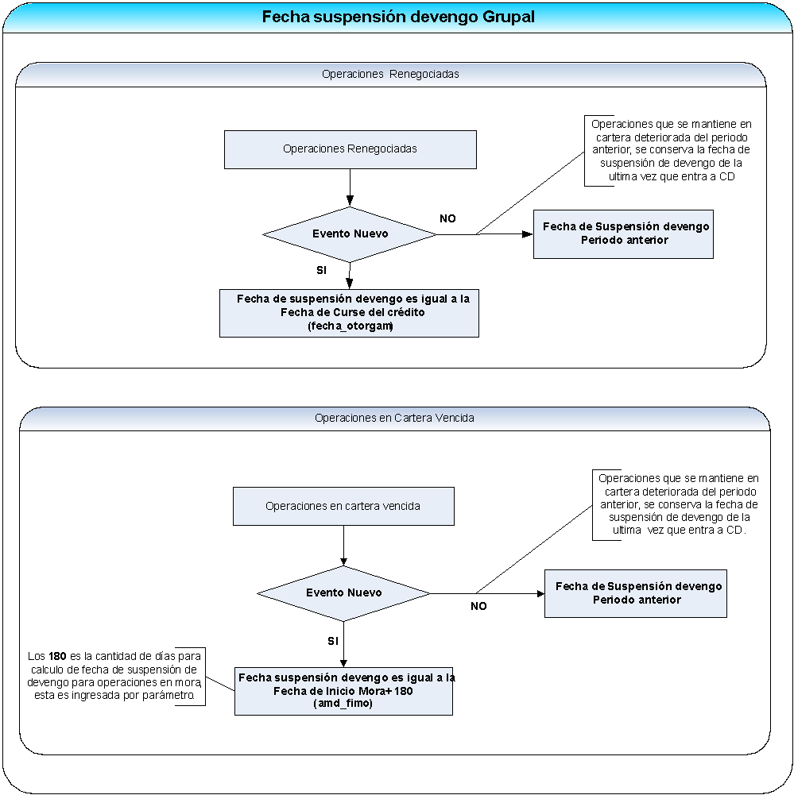

      - Fecha suspensión devengo Individual

La fecha de suspensión de devengo para el segmento individual se calcula a nivel de cliente.

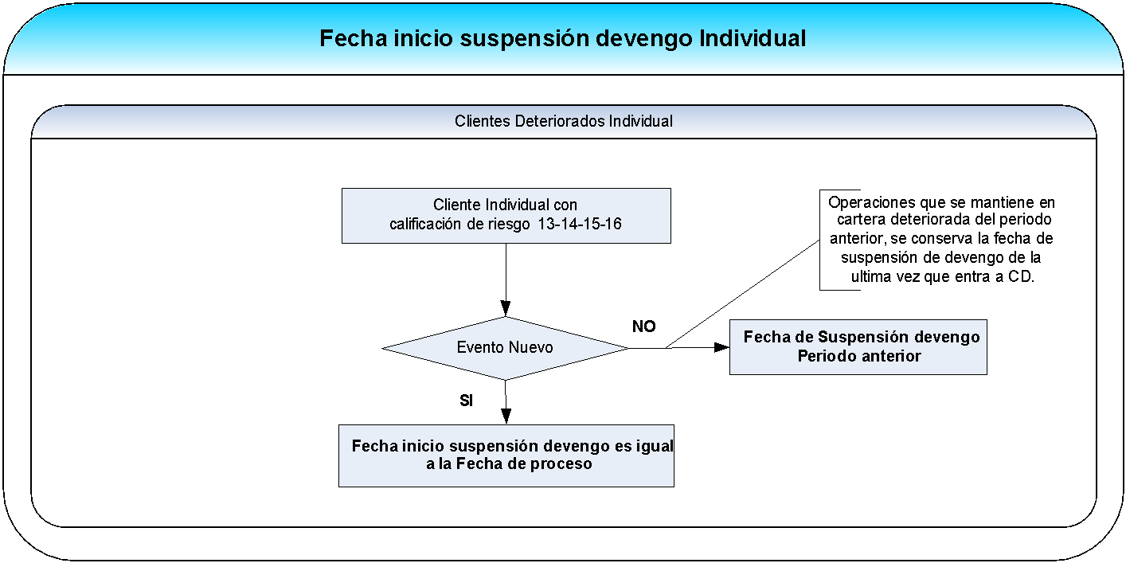

La fecha de suspensión de devengo se calcula en base a la calificación del cliente.

Para los clientes que se encuentren en deterioro con calificación de 9 a 16, sólo pueden suspender devengo las calificaciones que se encuentren en el rango 13 a 16.

9 | B3
10 | B4
11 | C1
12 | C2
13 | C3 | Calificaciones que suspenden devengo
14 | C4
15 | C5
16 | C6

Ahora, para suspender devengo se debe cumplir que:

13 | C3 | El cliente debe estar en deterioro los últimos 3 períodos para suspender devengo
14 | C4
15 | C5 | Suspende devengo directamente
16 | C6

Condiciones:

- Entran a suspensión de devengo.

Para clientes que en periodo anterior no están en suspensión de devengo y en el periodo actual tienen las siguientes calificaciones.

13-14: Entran suspensión de devengo, sólo si el cliente ha estado deteriorado los últimos 3 periodos consecutivamente.

15-16: Entran suspensión de devengo directamente.

- Se mantienen en suspensión de devengo.

El cliente se mantiene en suspensión de devengo cuando en el periodo anterior tenía fecha de suspensión de devengo y en el periodo actual cumple con calificación 13-14-15-16.

- Salen de suspensión de devengo.

El cliente sale de suspensión de devengo cuando en el periodo anterior tenía fecha de suspensión de devengo y en el periodo actual tiene una calificación de riesgo en el rango de 1 a 12.

Implementación:

Identificar calificación de riesgo BCI del cliente.

Tabla: c4_ind_dat_cli
Campo: cal_bci_cli

Para verificar estado de deterioro en últimos dos periodos anteriores.

Tabla:
c4_hist_cart_det

Donde:
ind_tipo_seg = ‘I’
fec_proc = (últimos dos periodos)
ind_cartera = ‘CD’
ind_vig = ‘S’

Para consultar fecha de suspensión de devengo del periodo anterior.

Tabla: c4_hist_dat_cli
Campo: fec_susp_dev

Donde:
ind_tipo_seg = ‘I’
fec_proc = (último periodo)

Shell de evaluación de fecha de suspensión devengo.

Shell: c4_sh_cd_fec_ini_susp_dev. (Obs: Solo se ejecuta en Pre-cierre)
Tabla: c4_fec_ini_susp_dev

Shell que realiza el borrado de la tabla c4_fec_ini_susp_dev.

Shell: c4_sh_cd_inicia_cartdet.sh

El único momento donde se realiza el borrado es cuando se ejecuta el pre-cierre Grupal
(Estado G) y también en caso de reproceso de este estado.

